Дровосеков Д.А. КМБ-16

Проверим соединение машин, сравним количество зашифрованных и расшифрованных пакетов до и после.

Количество пакетов до:

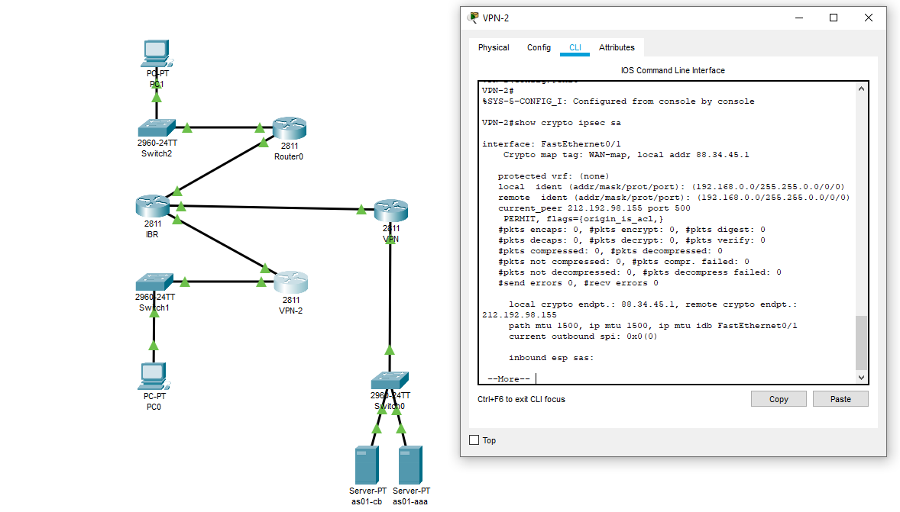

Ping as01-cb с PC0:

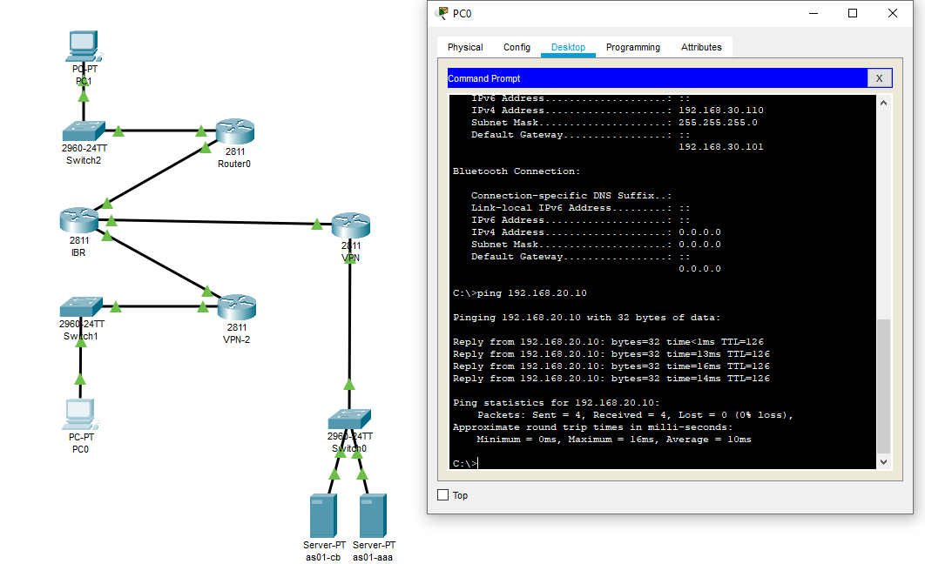

Количество пакетов после:

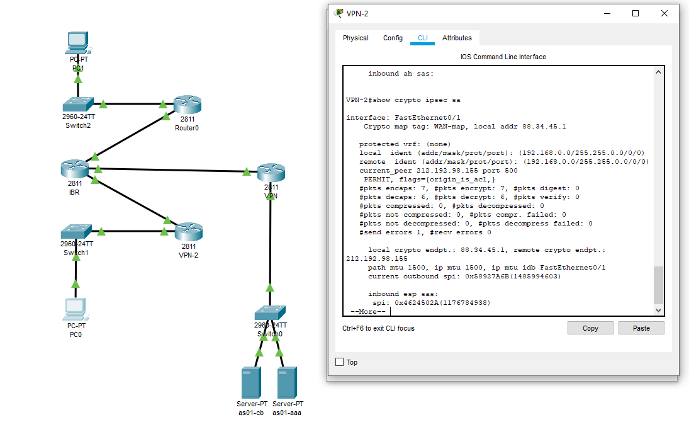

1. Изучить рекомендации к выбору параметров криптографической защиты протоколов IPSec.

Ядро IPSec составляют три протокола: протокол аутентификации (Authenti-cation Header, AH), протокол шифрования (Encapsulation Security Payload, ESP) и протокол обмена ключами (Internet Key Exchange, IKE). Функции по поддержанию защищенного канала распределяются между этими протоколами следующим образом:

Различают два режима применения ESP и AH (а также их комбинации) — транспортный и туннельный.

Транспортный режим используется для шифрования поля данных IP пакета, содержащего протоколы транспортного уровня (TCP, UDP, ICMP), которое, в свою очередь, содержит информацию прикладных служб.

Туннельный режим предполагает шифрование всего пакета, включая заголовок сетевого уровня. Туннельный режим применяется в случае необходимости скрытия информационного обмена организации с внешним миром.

* протокол AH гарантирует целостность и аутентичность данных;
* протокол ESP шифрует передаваемые данные, гарантируя конфиденциальность, но он может также поддерживать аутентификацию и целостность данных;
* протокол IKE решает вспомогательную задачу автоматического предоставления конечным точкам канала секретных ключей, необходимых для работы протоколов аутентификации и шифрования данных.

Выделяют следующие основные варианты применения протокола IPSec: узел – узел, узел – сеть и сеть – сеть. При этом основными схемами включения VPN-шлюзов в сегменте LVP являются параллельная и последовательная.

2. Убедиться в невозможности доступа в сегмент АС «КлиентБанк» из ГВС и корпоративной СПД без знания параметров и ключей криптографической защиты IPSec.

Подключим через маршрутизатор дополнительный сегмент сети Router0 и компьютера PC1. Он будет принадлежать подсети 192.168.40.0/24 (заданный диапазон при настройке VPN permit ip 192.168.0.0 0.0.255.255 192.168.0.0 0.0.255.255).

На маршрутизаторе Router0 настроен механизм VPN

Ping as01-cb с PC1 не удается

